Noms : VIEILLEVIGNE Nathan, GOULT Vincent, SANTOKI Nihar
Groupe : Raphaël

Bilan du Projet:
“Application mobile Pimp Me Up”

Notre objectif à travers ce projet est de créer une application mobile pour la Start-Up Pimp Me Up. Dans la suite de ce document sera abordé: le cahier des charges, la matrice RACI, le graphe PERT, le graphe de GANTT et enfin les risques pouvant être rencontrés au cours du projet.

Tout d’abord, il est important de noter que le projet est considéré comme SMART car celui-ci est Spécifique, nous devons créer l’application mobile car la présence sur internet est primordiale pour une Start-Up comme Pimp Me Up. Il est Mesurable car il est facilement visible de savoir s' il est possible ou non quelque part. Il est Acceptable car nous sommes capable de nous former au cours du projet sur les technologies nous permettant de créer l’application ce qui rend le projet acceptable. Il est Réalisable car la création d’une application mobile est devenu un exercice commun au sein de l’espace dans lequel nous travaillons. Et enfin il est Time-Based, car nous savons que nous possédons jusqu’au mois de Janvier 2022 pour le réaliser, il est même possible de prolonger la durée de celui-ci.

Le premier élément que nous allons aborder est le cahier des charges qui contient donc les objectifs et exigences de notre projet.

Cahier des charges

Environnement:

Le projet prendra place au travers de diverses réunions durant lesquels nous discuterons de notre progression ainsi que d’éventuels détails. La réalisation du projet se fera en distanciel avec chaque membre du groupe réalisant une tâche lui étant soumis.

Interlocuteur:

Nos clients sont les fondateurs de la Start-Up Pimp Me Up, mais notre source de contact principale avec l’entreprise sera Madame Samoura via mail ainsi qu’avec chaque membre de Pimp Me Up lors de réunion.

Contexte:

Ici, je vais citer le contexte offert par les membres de Pimp Me up : “De nos jours, être présent sur les réseaux sociaux ne suffit pas à une entreprise pour se développer. Il faut déployer plus d'efforts et proposer une réelle valeur ajoutée aux consommateurs. Dans le domaine dans lequel nous avons choisi d'évoluer, la concurrence est rude. Pour se démarquer, nous avons pour ambition de créer une application mobile ainsi qu'un site web attractif. Sachant que Pimp Me Up est en phase de création, ces supports de communication nous permettrons en premier lieu de nous faire connaître mais aussi de pouvoir proposer nos services à notre clientèle avec la meilleure approche possible.”

Exigences fonctionnelles:

Il faut créer de toute pièce une application mobile sur IOS/Android (IOS de préférence), l’application permettre aux clients de prendre rendez-vous avec des prestataires travaillant dans le domaine de la beauté ainsi que de commander/acheter des produits de beauté via l’application. Pour cela, ils devront être capable de se créer/se connecter à un compte. Il faut aussi que les prestataires soient capables de se connecter à l’application mobile afin de vérifier leurs rendez-vous ainsi que leur rémunération. Plus le prestataire travaillera pour le compte de Pimp Me Up, plus il verra se faire récompenser pour ses services.

Exigences non fonctionnelles:
----------------------------

Technique:

Notre groupe doit se former à la création d’application mobile, qui est un domaine sur lequel nous n’avons jamais encore travaillé/étudié, il faudra aussi créer une base de données qui aura pour but de conserver les informations sur les produits, prestataires ainsi que les comptes. Il faudra ensuite créer un interface pour l’application afin que les clients puissent l’utiliser sans problème tout en créeant des liens entre application et base de données. (Il faudra peut-être aussi voir la possibilité d’utiliser la même base de données pour le site web). Nous allons utiliser la technologie React Native, qui nous permettra de créer un code hybride afin d’offrir un rendu sur IOS et sur Android.

Performance:

Une application mobile a pour but d’être réactive, il faudra s’assurer que peu importe la situation, l’application ne prends pas trop longtemps à réaliser des actions sous peine de décourager les clients ainsi que les prestataires.

Ergonomie:

Une application se doit d’être claire, peu surchargé et simple de navigation, il faut savoir où se trouve une information que l’on cherche, comment y allé et y accédé sans soucis et rapidement afin de ne pas rendre l’application décourageante à prendre en main.

Volumétrie:

Il a été clairement spécifié que l’application ne doit pas être surchargé, il faut donc espacer au mieux les informations tout en ne laissant pas trop de vide.

Sécurité:

La sécurité est un domaine dans lequel nous sommes aussi inexpérimenté, mais comme des informations tels que le mot de passe d’un compte où même des informations bancaires devront circulés, l’application doit à tout prix être sécurisé afin que aucune des informations contenues dans la base de données ne soit compromises.

Difficulté :

Le projet semble assez compliqué, nous allons devoir apprendre, dans un temps limité, de nouvelles technologies ainsi que de nouvelles manière de travailler. Nous sommes aussi dans un groupe limité donc la charge de travail de chaque partie risque d’être élevé. Nous pensons n’être capable de finaliser l’application que sur l’une des deux plateformes.

Développement durable:

Une fois le projet terminé, nous fournirons le code ainsi que toutes les informations nécéssaires aux fondateurs de Pimp Me Up afin que, par la suite, ils puissent recruté quelqu’un pour finaliser/complémenter l’application mobile.

Risque à ne pas faire le projet:

L’entreprise risque de ne pas pouvoir utiliser une application mobile pour se faire connaître perdant ainsi une partie de sa potentiel clientèle.

Principaux jalons:

Nous avons 3 mois pour réaliser le projet. (Octobre-Janvier)
Se former à la création d’application mobile risque de nous prendre plusieurs semaines.

Limite:

Nous sommes une équipe limité en ressources et en temps et il est possible que nous n’arrivions pas à finaliser l’application sur les deux plateformes, certaines fonctions, comme le paiement de produits via l’application risque d’être difficile à mettre en place car c’est un domaine dangereux que nous ne savons pas réaliser.

Le second point que nous allons aborder sont les acteurs de ce projet et leurs rôles via la matrice RACI.

User Story
En tant que... | Je souhaite... | Afin de...
Client | -pouvoir me connecter à mon compte  -accéder à ma boutique  -ajouter des produits dans mon panier  -avoir accès à une liste des prestataires  -être notifié en cas de réduction ou d’autres informations importantes  -être capable de me déplacer simplement dans l’application  -laisser un avis sur les prestataires ou produits dont j’ai bénéficié  -pouvoir contacter le service après-vente | -pouvoir consulter mon historique d’achat et mon panier ainsi que les rendez-vous que j’ai réservé.  -pouvoir consulter les différents produits proposés.  -pouvoir lister tout mes achats et de m’assurer que j’ai tout les produits que je souhaite acheté.  -prendre rendez-vous avec eux ou de me renseigner sur eux.  -pouvoir être au courant de la réduction et de l’utiliser.  -ne pas me perdre ou être surchargé d’informations.  -manifester ma satisfaction vis à vis du prestataire et afin de guider les autres potentiels clients.  -pouvoir être dédommager au cas où un produit me déplait.
Prestataire | -me connecter à un compte spécial  -pouvoir personnaliser ma page prestataire  -consulter les rendez-vous pris par les clients  -consulter mon compte propre et ma fidélité à la plateforme Pimp Me Up  -créer un compte prestataire | -consulter toutes les informations dont j’ai besoin.  -inscrire toutes les informations nécéssaires aux clients.  -pouvoir m’organiser en conséquence.  -savoir ma rémunération mensuel ainsi que ma croissance au sein de PMU.  -pouvoir rejoindre les prestataires de Pimp Me Up et être confirmer comme partenaire afin d’avoir une meilleur visibilité.
Administrateur | -ajouter de nouveaux produits ainsi que créer de promotions  -accepter les applications des nouveaux prestataires.  -rentrer en contact avec les clients via le chat d’après-vente | -redynamiser et offrir plus de variété à la clientèle.  -modérer quels types de service vont être mis à disposition des clients.  -d’offrir aux client un support.

Matrice RACI
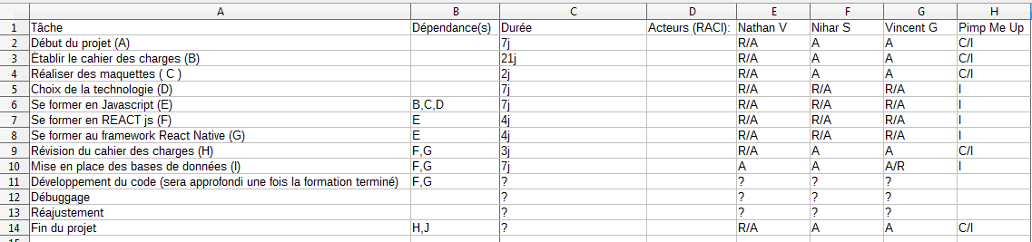
Voici notre matrice RACI ainsi que la liste des tâches ainsi que de leurs durées, pour le moment, ceux-ci ne sont pas completés ni approfondis car nous ne savons pas encore assez sur React Native pour savoir la durée de chacune des tâches qui sera lié au développement de l’application. Cependant, la partie développement ne sera sans doute pas terminé avant le mois de Janvier. Il faudra donc s’attendre à une durée cumulée de travail de plus d’une centaine d’heure.

Diagramme de PERT

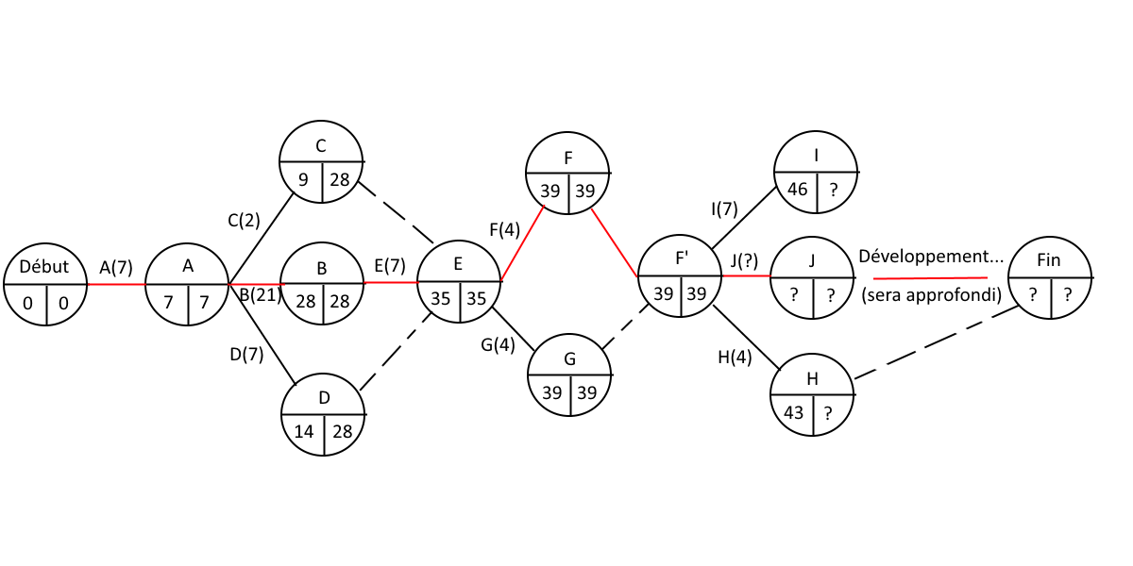
Diagramme de GANTT
